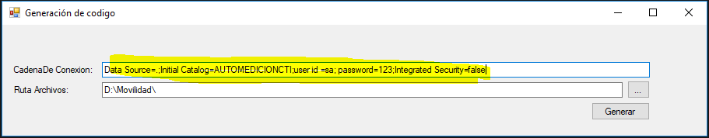

**Cadena de conexión:** Ingresar la cadena de conexión de la base de datos que se utilizara para la generación de código.

**Ruta de archivos:** ruta física donde quedara guardado el código generado.

Si se desea generar código para una tabla en especifico se debe modificar la consulta que se encuentra en el método Llenar Tabla nótese que en el ejemplo el condicional esta comentado seria descomentarlo y poner la tabla deseada.

